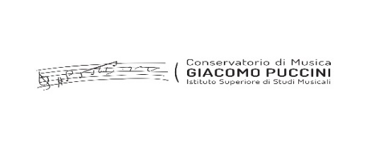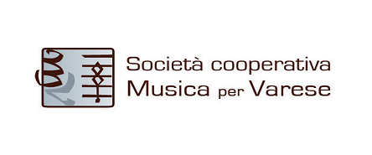
Civico Liceo Musicale
Riccardo Malipiero
In convenzione con il Conservatorio “G. Verdi” di Como Prot. n. 4267 del 29. 11. 2012 e con il Conservatorio “G. Puccini” di Gallarate Prot. N.316 del 06.05.21
ISCRIZIONE PER L’ANNO SCOL. 2021/2022 (Alunni minorenni)

NOME E COGNOME ALUNNO/A________________________________________________

NATO/A____________________________________IL_________________________________

RESIDENTE IN________________________________________________________________

CAP_______________________VIA____________________________________N.___________

TEL_______________________CELL.________________________EMAIL_________________

NOME E COGNOME DEL CAPOFAMIGLIA________________________________________________________________

CORSO* _______________________________________________________________________

Codice fiscale del Genitore a cui va intestata la fattura (che deve corrispondere con il nome del capofamiglia)

GLI ALUNNI CHE INTENDONO RITIRARSI DALL’ISTITUTO DOPO L’INIZIO DELLE LEZIONI SONO TENUTI UGUALMENTE AL PAGAMENTO DELL’INTERA QUOTA ANNUALE.

I sottoscritti autorizzano SI □ NO □ la realizzazione di lezioni a distanza utilizzando le varie piattaforme in caso di chiusura della scuola per Decreto del Presidente del Consiglio dei Ministri. Inoltre autorizzano SI □ NO □ la ripresa, la trasmissione radio-televisiva, la riproduzione fotografica su depliant o articoli di giornale, la pubblicazione delle immagini e dei video sul sito internet all’indirizzo www.musicapervarese.it e sui social della scuola, del proprio figlio.

Varese, Lì,_____________

FIRMA DEL PADRE FIRMA DELLA MADRE
_________________ _____________________

*Riportare la corretta dicitura che trovate sul depliant iscrizioni (es. corso A 4)

